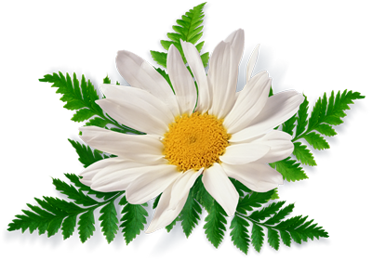

**«Створення зображень з геометричних фігур в Paint».**

**Підготувала:**

**Вчитель інформатики**

**Павліченко Юлія Олегівна**

**Тема: «Створення зображень з геометричних фігур в Paint».**

**Мета:** Ознайомити учнів з інструментами «Овал», «Прямокутник», «Округлений прямокутник», «Многокутник», сформувати навички створення малюнків за допомогою інструментів геометричних фігур та їх комбінування; сприяти навичок самостійної творчості; розвивати логічне мислення, фантазію, пам`ять, чуття кольору та художні здібності; самостійне творче ставлення до роботи; сприяти почуттю відповідальності, охайності при створенні малюнків.

**Тип уроку:** засвоєння нових знань.

**Обладнання, програмне забезпечення:** графічний редактор Paint, навчальна презентація, інструкція до практичної роботи.

**Хід уроку**

1. **Організаційний момент**

**Вчитель:** Діти, давайте привітаємося із сонячними промінцями і перетворимося на маленькі сонечка.

* «Я - маленьке сонце. Я прокидаюся. Я вмиваюся. Я розчісую свої промінці і піднімаюся вільно і урочисто.
* Я - велика Куля. В мене є багато тепла і світла.
* Я - велике Сонце. Я дарую своє тепло всім: небу, хмаркам, річці, полям, тваринам, людям. Я посміхаюся від щастя дарувати тепло».



**Вчитель:** Діти, який у вас став настрій? (Відповіді дітей.)

* Цікаво подивитися, хто з яким настроєм збирається працювати на уроці.



***Пропоную з таким настроєм провести цей шкільний день і отримати задоволення від власних успіхів.***

**ІІ. Актуалізація опорних знань**

**Вчитель:** Давайте пригадаємо корисну інформацію про графічний редактор Paint, яка стала для нас доступною на попередніх уроках під час подорожі країною **«Графіка».**

* Який вигляд має піктограма програми Paint?
* Як зробити так, щоб програма Paint стартувала?
* Де знаходиться панель інструментів?
* З якими інструментами ми ознайомилися? Яке їх призначення?

**Вчитель:** Сьогодні ми з вами завітаємо до країни «Живопису». ***Живопис – один з основних видів образотворчого мистецтва, характерною ознакою якого є зображення предметного світу на папері, полотні, картоні.***

**ІІІ. Мотивація навчальної діяльності.**

* Які геометричні фігури ви знаєте?

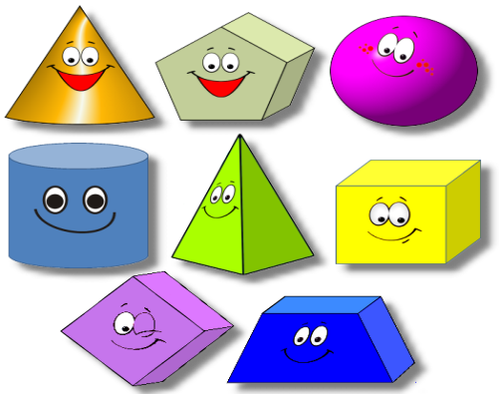

* Де в навколишньому середовищі ми можемо зустріти моделі геометричних фігур? (Відповіді дітей)
* Намалюйте на дошці геометричні фігури.

Сьогодні будемо створювати зображення із геометричних фігур, тому ознайомимось із інструментом «фігури».

* Розгляньте геометричні фігурки? (На дошці малюнки)

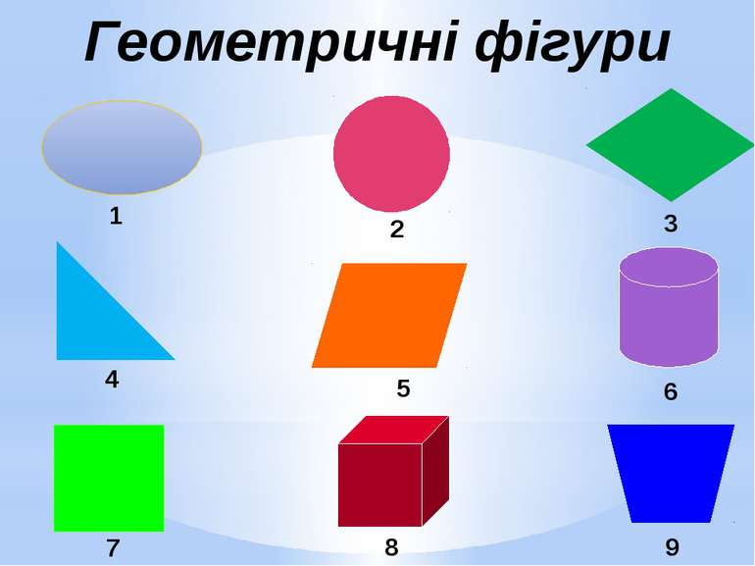

**VI. Вивчення нового матеріалу.**

1. **Робота в парах.**

**Підрахуйте, скільки фігур зображено на даному малюнку?**

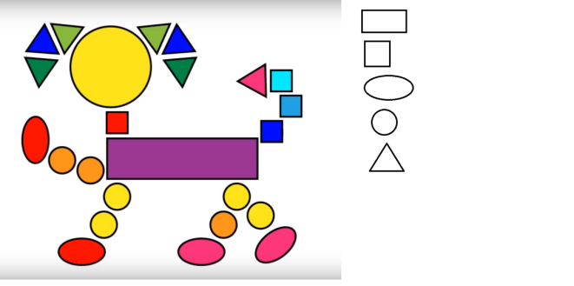

**Вчитель:** Молодці, дітки!

На комп`ютері за допомогою графічних редакторів теж можна створювати зображення за допомогою кола, трикутника, квадрата, прямокутника та редагувати їх. Сьогодні на уроці ви навчитеся це робити. На панелі інструментів — геометричні фігури, за допомогою яких можна створювати малюнок. Серед них є овал, прямокутник, многокутник, округлений прямокутник.

* ***Інструмент Прямокутник.***
* ***Інструмент Многокутник.***
* ***Інструмент Овал.***
* ***Інструмент Скруглений прямокутник.***

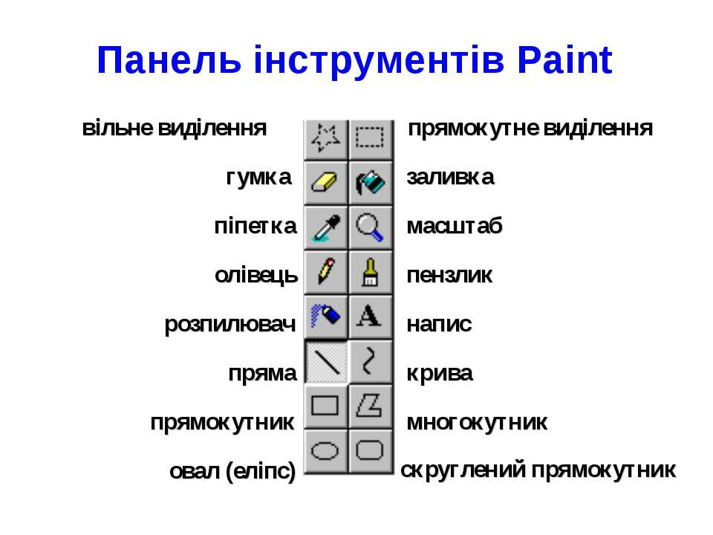

**Вчитель:** Щоб намалювати будь-яку фігуру, слід лівою кнопкою мишки натиснути на неї, а потім клацнути на білому полі. В палітрі кольорів можна обрати колір ліній фігури, а потім використати інструмент «**Заливка».**

(пропоную поглянути на екран комп'ютера, на якому створено малюнок за допомогою фігурок.

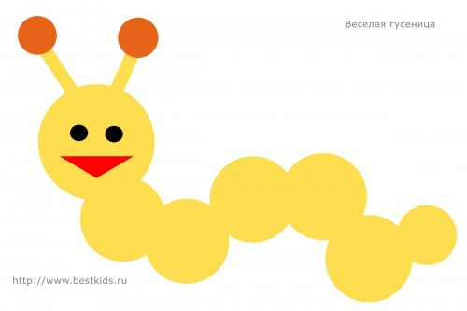

Для корекції малюнка можна використати інструмент **«Гумка».**

1. **Фізкультхвилинка**

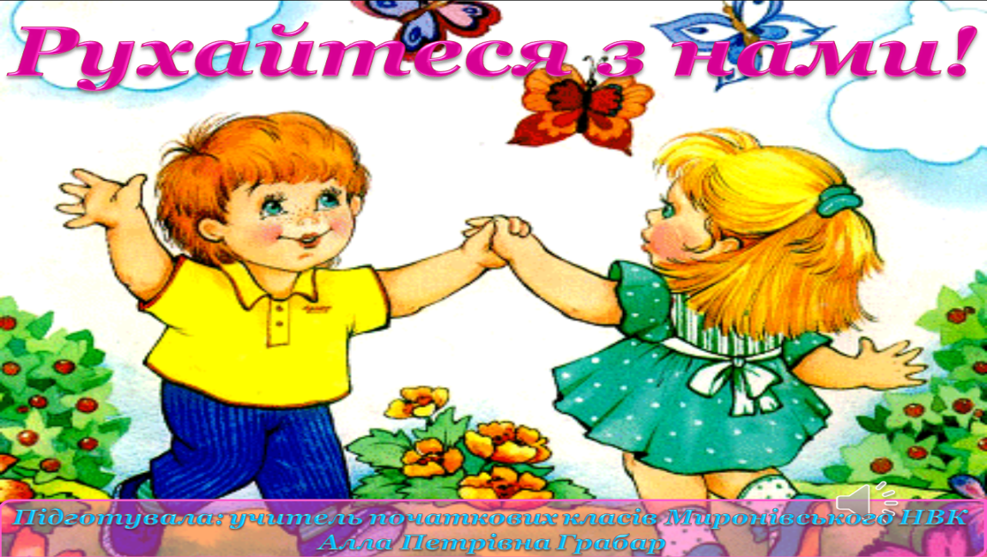

**Встало вранці ясне сонце,   
Зазирнуло у віконце.**

**Ми до нього потяглися,**

**За промінчики взялися.**

**Будем дружно присідати,**

**Сонечко розвеселяти.**

**Встали - сіли, встали - сіли,**

**Бачте, як розвеселили.**

**Стало сонце танцювати,   
Нас до танцю припрошати.**

**Нумо разом, нумо всі**

**Потанцюймо по росі.**

**V. Первинна перевірка розуміння вивченого.**

* Подивіться на малюнок, з яких фігур він складається?
* Складіть алгоритм виконання малюнка за допомогою інструментів геометричних фігур.

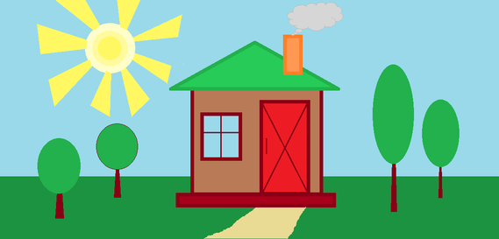

* Як запуститиграфічний редактор Раіnt?

**VІ. Формування вмінь та навичок.**

**1. Повторення правил безпеки при роботі за комп’ютером.**

* **Гра «Світлофор».**

Зараз ми пригадаємо правила поведінки у комп’ютерному класі, граючи в гру «Світлофор».

***- Я буду читати правило, і якщо воно підходить – ви показуєте зелену картку, якщо ні – то червону:***

***(картки покладені ще до початку уроку перед кожним з учнів)***

* Входячи до комп’ютерного кабінету, прослідкуй, щоб твоє взуття було чистим, а речі – в порядку. (Так)
* Верхній одяг, щоб не заважав, можна покласти на комп’ютерний стіл або системний блок. (Ні)
* Якщо ти не встиг доїсти бутерброд – не хвилюйся: просто поклади його за монітор, а в кінці уроку дожуєш. (Ні)
* У комп’ютерному класі забороняється ударяти по клавіатурі, безцільно

натискувати клавіші. (Так)

* Якщо з комп’ютером сталось щось неладне, чи він просто перестав працювати – потрібно посмикати за задній шнур, або разок добряче стукнути системний блок. (Ні)
* Якщо хочеш, щоб урок був цікавим – дотримуйся тиші та виконуй вимоги вчителя. (Так)

**Робота з комп’ютером**

**2. Виконання практичного завдання**

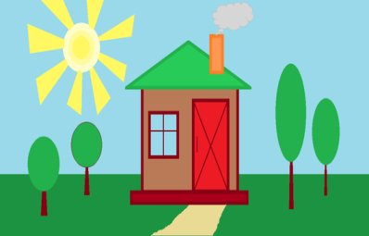

**Завдання**: створити зображення з геометричних фігур.  
***1. Запусти графічний редактор Раіnt.  
2. Виконай малюнок.  
3. Покажи вчителю результат роботи. Перегляд робіт і визначення найцікавішої роботи разом з учнями.  
4. Зроби висновок: чи навчився ти створювати зображення з геометричних фігур***

***3. Релаксація (Вправи для очей)***

* Заплющте очі. Уявіть перед собою трикутник, намалюйте його очима. Тепер коло, квадрат.
* Розплющте очі, витягніть праву руку вперед. Не рухаючи головою, слідкуйте очима, як рухається вказівний палець: вгору-вниз, вліво-вправо.
* Знову заплющте очі. Уявіть велосипедне колесо, яке рухається. Оберіть на ньому якусь одну точку і слідкуйте за нею.
* Розплющте очі, подивіться вдалину, порахуйте до трьох, міцно заплющте знову. Повторіть тричі.

**VІІ. *Узагальнення та систематизація знань***

*На уроці ми гарно працювали, старались,*

*Про можливості комп’ютера дізнались.*

*Розум свій знаннями збагатили,*

*Бо уважно слухали і гарно вчили.*

*Тож заняття це пройшло не марно,*

*Будемо навчатись старанно і гарно.*

* Діти, сподобався вам урок? Що саме?
* Що нового дізналися? Чи здобули нові вміння? Які саме?
* Давайте подивимося на ваші роботи і оцінемо їх. (Подарунок – наклейка)

**VІІІ. *Підсумок уроку***

***Вправа «Мікрофон»***

**Продовж думку.**

**- Мені сподобалось….**

**- Тепер я вмію….**

**- Я дізнався….**

**Який настрій у кінці уроку. Підніміть смайлики.**



**Список Використаної літератури:**

* Корнієнко М. М., Крамаровська С. М., Зарецька І. Т. 2 клас
* https://studfiles.net/preview/5254080/page:6/
* <http://scool-verbu.blogspot.com/p/1.html>
* <http://poradum.com.ua/scripts/1963-yak-vivchiti-geometrichn-fguri.html>
* <http://shkola.in.ua/19-skhodynky-do-informatyky-2-klas-korniienko.html>
* http://posibnyk.com/lessons/26-1-0-4604